Creador: David Rubio G.
Blog: https://soceame.wordpress.com/
GitHub: https://github.com/DRubioG
Fecha última modificación: 23/02/2025

Para esta entrada nos vamos a basar estas dos entrada anteriores.
https://soceame.wordpress.com/2024/12/02/como-crear-un-proyecto-para-una-smartfusion2/
https://soceame.wordpress.com/2024/12/03/como-configurar-la-uart-de-una-smartfusion2/

Proyecto en Libero
Lo primero que hay que hacer es crear un proyecto en Libero, utilizando como referencia las entradas anteriores.
Entonces, seleccionamos el I2C0 para utilizarlo como salida.
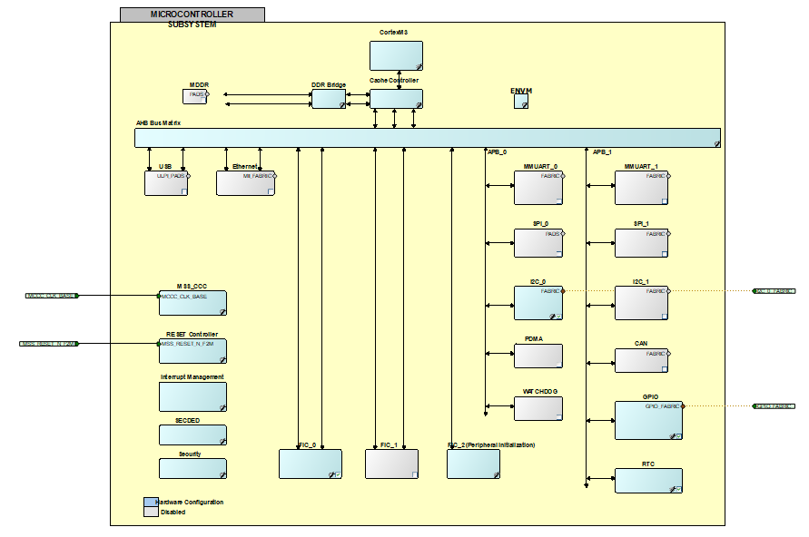
Si entramos dentro del I2C para ver cómo se configura, podemos elegir si queremos utilizar cualquier pin del SoC o los pines específicos para el I2C del SoC. En nuestro caso utilizamos cualquier pin de la FPGA (Fabric).
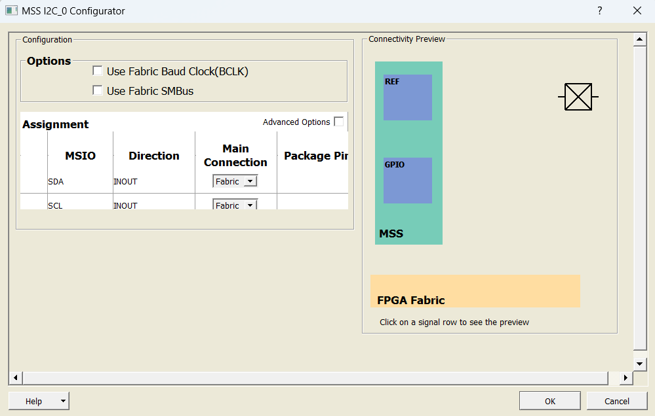
Una vez hemos generado las salidas del I2C del core, tenemos que configurarlas. Para configurar las salidas debido a que el I2C es un protocolo bidireccional, tenemos que utilizar bloques BIBUF, que permiten seleccionar la direccionalidad del pin con la salida OE del core. (El bloque BIBUF está en el Catalog)
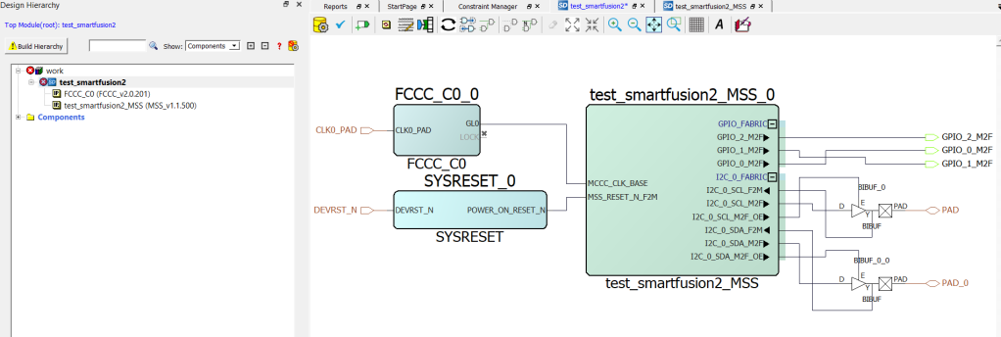
Luego lo que hacemos es cambiarle el nombre al pin, para ello clic derecho en la salida Modify/Rename y elegimos el nuevo nombre.
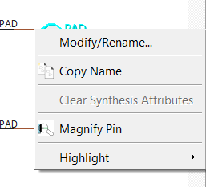
Una vez le hemos cambiado el nombre a los pines, queda de la siguiente forma.
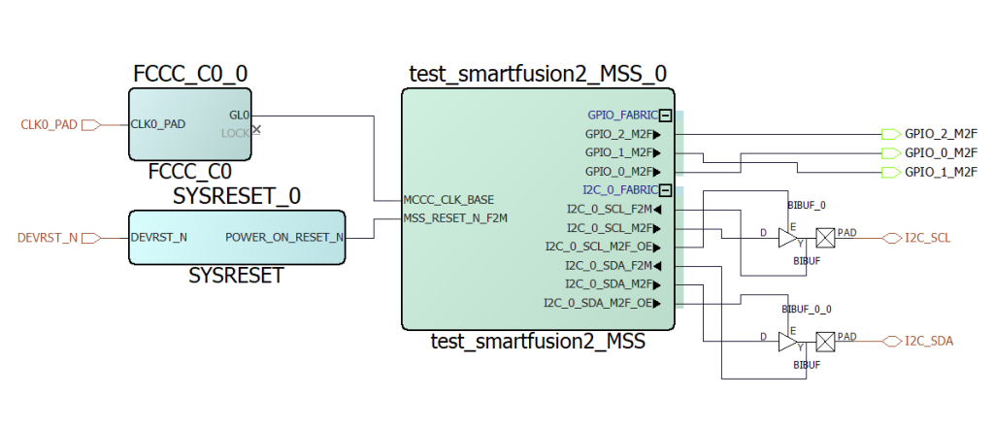
Ahora lo que tenemos que hacer es terminar de configurar el modelo, dándole clic a icono amarillo con el engranaje, y después a Build Hierarchy para que nos añada los BIBUF a la jerarquía. Después sintetizamos el proyecto, recordad de generar el Memory Map.
Después, de sintetizar elegimos los nuevos constraints para los pines. Abrimos el Edit para los I/O.
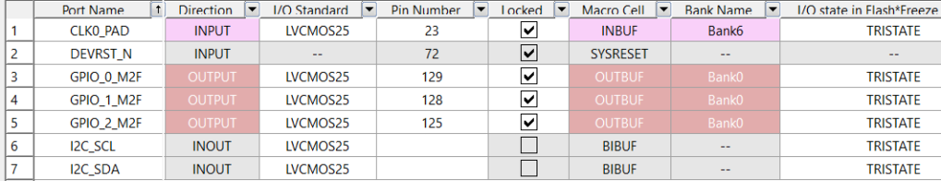
Después, elegimos los pines del I2C.
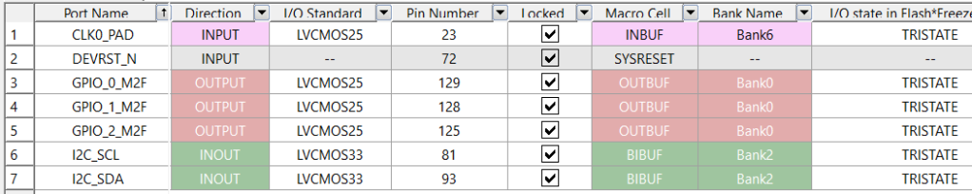
Después, terminamos generando el bitstream del proyecto. Cuando lo tengamos, programamos el SoC. Y ahora extraemos los drivers del proyecto, para ello pinchamos en Configure Firmware Cores.
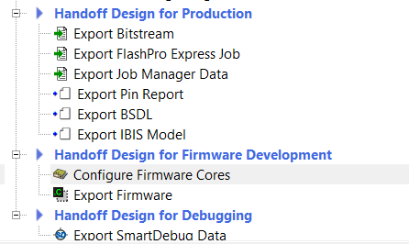
Tenemos que tener seleccionado los drivers del I2C.
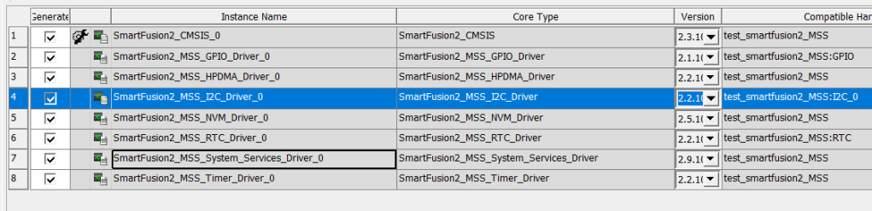
Luego los exportamos.
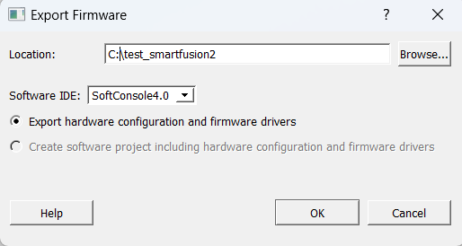

Proyecto en SoftConsole
Lo primero que hacemos es crear un proyecto en C vacío
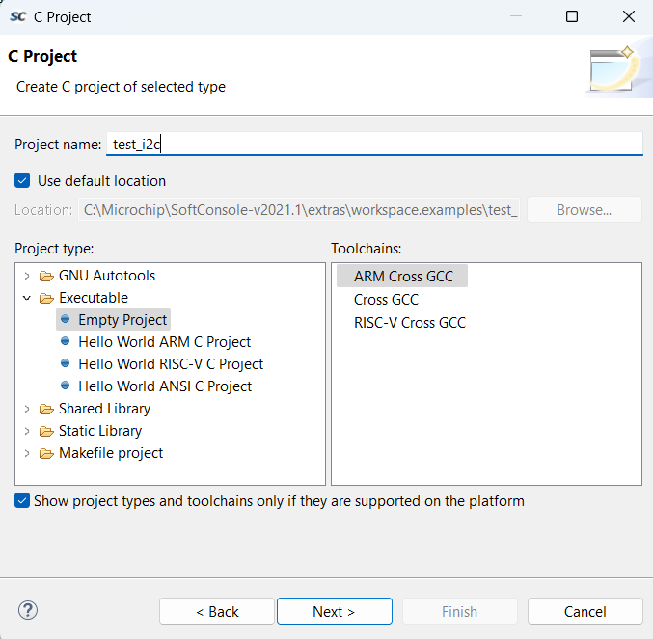
Cuando se crea el proyecto, tenemos la carpeta con los includes.
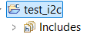
Ahora añadimos los drivers que acabamos de exportar y creamos un fichero main.c.
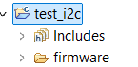
Ahora tenemos dos opciones de creación con el I2C, que sea master o que sea slave.
- master
Si lo definimos como maestro, lo primero que tenemos que hacer es configurar el I2C como maestro (MSS_I2C_init) y después decirle que escriba (MSS_I2C_write) los datos que están en el buffer de escritura (tx_buffer). También hay un buffer que es el de escritura que es el que utilizan los esclavos para mandar datos al maestro.
NOTA: es importante entender que el maestro de una comunicación le tiene que decir a los esclavos cuando vaya a leer, cuántos datos quiere leer, en este ejemplo 16 datos.
#include "firmware/drivers/mss_i2c/mss_i2c.h"

#define I2C_DUMMY_ADDR 0x10u
#define DATA_LENGTH 16u

uint8_t tx_buffer[DATA_LENGTH];
uint8_t write_length = DATA_LENGTH;

void main(){
uint8_t target_slave_addr = 0x12;
mss_i2c_status_t status;

// Initialize MSS I2C peripheral
MSS_I2C_init( &g_mss_i2c0, I2C_DUMMY_ADDR, MSS_I2C_PCLK_DIV_256 );

// Write data to slave.
MSS_I2C_write( &g_mss_i2c0, target_slave_addr, tx_buffer, write_length,
MSS_I2C_RELEASE_BUS );

// Wait for completion and record the outcome
status = MSS_I2C_wait_complete( &g_mss_i2c0, MSS_I2C_NO_TIMEOUT );

}
- slave
Como esclavo es necesario entender que el esclavo de una comunicación I2C es totalmente reactivo, o sea, que no va a emitir datos por su propio interés, si no que tiene que ser el maestro es que le solicite los datos.
El I2C de las SmartFusion2 está compuesto de dos buffers, uno de lectura, que es el que lee el maestro cuando manda la orden de lectura, y uno de escritura que es el que utiliza el maestro para comunicarse con el esclavo.
Además, tal y como está configurado el I2C en las SmartFusion2, no se genera una interrupción cuando llega un dato nuevo, por lo que la única manera de saber si ha llegado un dato es leyendo el buffer de escritura de forma recurrente.
#include "firmware/drivers/mss_i2c/mss_i2c.h"

#define SLAVE_SER_ADDR 0x10u
#define SLAVE_TX_BUFFER_SIZE 10u
#define SLAVE_RX_BUFFER_SIZE 10u

uint8_t g_slave_tx_buffer[SLAVE_TX_BUFFER_SIZE] = { 1, 2, 3, 4, 5,
6, 7, 8, 9, 10 };
uint8_t g_slave_rx_buffer[SLAVE_RX_BUFFER_SIZE];

void main( void )
{
// Initialize the MSS I2C driver with its I2C serial address and serial
// clock divider.
MSS_I2C_init( &g_mss_i2c0, SLAVE_SER_ADDR, MSS_I2C_PCLK_DIV_256 );

MSS_I2C_set_slave_tx_buffer( &g_mss_i2c0, g_slave_tx_buffer,
sizeof(g_slave_tx_buffer) );

MSS_I2C_set_slave_rx_buffer( &g_mss_i2c0, g_slave_rx_buffer,
sizeof(g_slave_rx_buffer) );

MSS_I2C_enable_slave( &g_mss_i2c0 );
}
Si se intenta compilar el proyecto dará fallo, porque hay que configurar las directivas del compilador que necesita el SoftConsole, y que son siempre las mismas.
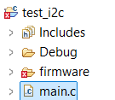
Estas directivas de compilación están definidas en las entradas anteriores.

